

**Об утверждении регламентов государственных услуг в сфере автомобильного и внутреннего водного транспорта в городе Астане**

***Утративший силу***

Постановление акимата города Астаны от 5 октября 2016 года № 108-1853. Зарегистрировано Департаментом юстиции города Астаны 4 ноября 2016 года № 1076. Утратило силу постановлением акимата города Нур-Султана от 9 февраля 2021 года № 503-403 (вводится в действие по истечении десяти календарных дней после дня его первого официального опубликования)

      Сноска. Утратило силу постановлением акимата города Нур-Султана от 09.02.2021 № 503-403 (вводится в действие по истечении десяти календарных дней после дня его первого официального опубликования).

      В соответствии с законами Республики Казахстан от 23 января 2001 года "О местном государственном управлении и самоуправлении в Республике Казахстан", от 15 апреля 2013 года "О государственных услугах", акимат города Астаны **ПОСТАНОВЛЯЕТ**:

      1. Утвердить:

      1) Регламент государственной услуги "Выдача лицензии на право занятия деятельностью по нерегулярной перевозке пассажиров автобусами, микроавтобусами в междугородном межобластном, межрайонном (междугородном внутриобластном) и международном сообщениях, а также регулярной перевозке пассажиров автобусами, микроавтобусами в международном сообщении" согласно приложению 1;

      2) Регламент государственной услуги "Выдача удостоверений на право управления самоходными маломерными судами" согласно приложению 2.

      2. Возложить на руководителя Государственного учреждения "Управление пассажирского транспорта города Астаны" опубликование настоящего постановления после государственной регистрации в органах юстиции в официальных и периодических печатных изданиях, а также на интернет-ресурсе, определяемом Правительством Республики Казахстан, и на интернет-ресурсе акимата города Астаны.

      3. Контроль за исполнением настоящего постановления возложить на первого заместителя акима города Астаны Хорошуна С.М.

      4. Настоящее постановление вступает в силу со дня государственной регистрации в органах юстиции и вводится в действие по истечении десяти календарных дней после дня его первого официального опубликования.

|  |  |
| --- | --- |
| Аким города Астаны | А. Исекешев |

|  |  |
| --- | --- |
|  | Приложение 1 к постановлению акимата города Астаны от 05 октября 2016 года № 108-1853 |

**Регламент государственной услуги "Выдача лицензии на право**  
**занятия деятельностью по нерегулярной перевозке пассажиров**  
**автобусами, микроавтобусами в междугородном межобластном,**  
**межрайонном (междугородном внутриобластном) и международном**  
**сообщениях, а также регулярной перевозке пассажиров автобусами,**  
**микроавтобусами в международном сообщении"**  
**1. Общие положения**

      1. Государственная услуга "Выдача лицензии на право занятия деятельностью по нерегулярной перевозке пассажиров автобусами, микроавтобусами в междугородном межобластном, межрайонном (междугородном внутриобластном) и международном сообщениях, а также регулярной перевозке пассажиров автобусами, микроавтобусами в международном сообщении" (далее – государственная услуга) оказывается Государственным учреждением "Управление пассажирского транспорта города Астаны" (далее – услугодатель) на основании стандарта государственной услуги "Выдача лицензии на право занятия деятельностью по нерегулярной перевозке пассажиров автобусами, микроавтобусами в междугородном межобластном, межрайонном (междугородном внутриобластном) и международном сообщениях, а также регулярной перевозке пассажиров автобусами, микроавтобусами в международном сообщении" (далее – Стандарт), утвержденного приказом Министра по инвестициям и развитию Республики Казахстан от 30 апреля 2015 года № 557 (зарегистрирован в Реестре государственной регистрации нормативных правовых актов за № 11476).

      Прием заявления на получение государственной услуги осуществляется через:

      1) некоммерческое акционерное общество "Государственная корпорация "Правительство для граждан" (далее – Государственная корпорация);

      2) веб-портал "электронного правительства" www.egov.kz, www.elincense.kz (далее – портал).

      2. Форма оказания государственной услуги: электронная (частично автоматизированная) и (или) бумажная.

      3. Результат оказания государственной услуги – лицензия на право занятия деятельностью по нерегулярной перевозке пассажиров автобусами, микроавтобусами в междугородном межобластном, межрайонном (междугородном внутриобластном) и международном сообщениях, а также регулярной перевозке пассажиров автобусами, микроавтобусами в международном сообщении либо письменный мотивированный отказ в выдаче результата оказания государственной услуги в бумажном и (или) электронном виде в случаях и по основаниям, предусмотренным пунктом 10 Стандарта.

      В случае обращения через портал в "личный кабинет" услугополучателя направляется уведомление с указанием места и даты получения результата оказания государственной услуги.

      Форма предоставления результата оказания государственной услуги – бумажная.

**2. Описание порядка действий структурных подразделений**  
**(работников) услугодателя в процессе оказания государственной**  
**услуги**

      1. Основанием для начала процедуры (действия) по оказанию государственной услуги является получение услугодателем пакета документов услугополучателя либо запроса на портале в форме электронных документов, предусмотренных в пункте 9 Стандарта, необходимых для оказания государственной услуги.

      2. Содержание каждой процедуры (действия), входящей в состав процесса оказания государственной услуги, длительность его выполнения:

      1) первая процедура (действия) – сотрудник канцелярии услугодателя с момента поступления пакета документов услугополучателя регистрирует их в журнале регистрации и направляет на рассмотрение руководителю услугодателя – в течение 20 (двадцати) минут;

      2) вторая процедура (действия) – руководитель услугодателя рассматривает пакет документов услугополучателя и направляет их руководителю отдела услугодателя – в течение 1 (одного) часа;

      3) третья процедура (действия) – руководитель отдела услугодателя рассматривает пакет документов услугополучателя и направляет на исполнение ответственному исполнителю услугодателя – в течение 1 (одного) часа;

      4) четвертая процедура (действия) – ответственный исполнитель услугодателя подготавливает результат оказания государственной услуги и направляет его на подписание руководителю услугодателя – в течение

      13 (тринадцати) рабочих дней, переоформление лицензии – в течение 2 (двух) рабочих дней, дубликат лицензии – в течение 1 (одного) рабочего дня;

      5) пятая процедура (действия) – руководитель услугодателя подписывает результат оказания государственной услуги – в течение 1 (одного) рабочего дня;

      6) шестая процедура (действия) – ответственный исполнитель услугодателя в день подписания руководителем услугодателя результата оказания государственной услуги направляет его в информационную систему Государственной корпорации или на портал в бумажном виде либо в виде электронного документа, удостоверенного электронной цифровой подписью (далее – ЭЦП) услугодателя.

      3. Результат процедуры (действия) по оказанию государственной услуги, который служит основанием для начала выполнения следующей процедуры (действия):

      1) результат первой процедуры (действия) – зарегистрированное заявление и необходимые документы услугополучателя в канцелярии услугодателя, для оказания государственной услуги и переданные руководителю услугодателя;

      2) результат второй процедуры (действия) – резолюция руководителя услугодателя руководителю отдела услугодателя для рассмотрения;

      3) результат третьей процедуры (действия) – резолюция руководителя отдела услугодателя ответственному исполнителю услугодателя для рассмотрения;

      4) результат четвертой процедуры (действия) – оформленный результат оказания государственной услуги в бумажном виде и переданный руководителю услугодателя для подписания;

      5) результат пятой процедуры (действия) – подписанный и переданный ответственному исполнителю услугодателя результат оказания государственной услуги в бумажном виде;

      6) результат шестой процедуры (действия) – подписанный и переданный результат оказания государственной услуги в бумажном виде в Государственную корпорацию через курьера либо на портал в "личный кабинет" услугополучателя.

**3. Описание порядка взаимодействия структурных подразделений**  
**(работников) услугодателя в процессе оказания государственной**  
**услуги**

      1. Перечень структурных подразделений (работников) услугодателя, которые участвуют в процессе оказания государственной услуги:

      1) сотрудник канцелярии услугодателя;

      2) руководитель услугодателя;

      3) руководитель отдела услугодателя

      4) ответственный исполнитель услугодателя.

      2. Описание последовательности процедур (действий) между структурными подразделениями (работниками) услугодателя с указанием длительности каждой процедуры (действия) приведено в приложении 1 к настоящему Регламенту.

**4. Описание порядка взаимодействия с Государственной**  
**корпорацией, а также порядка использования информационных**  
**систем в процессе оказания государственной услуги**

      1. Описание процесса получения результата оказания государственной услуги через Государственную корпорацию, его длительность приведено в приложении 2 к настоящему Регламенту:

      1) процесс 1 – ввод работником Государственной корпорации в информационную систему "Государственная база данных "Е-лицензирование" (далее – ИС ГБД "Е-лицензирование") логина и пароля (процесс авторизации) для оказания государственной услуги;

      2) процесс 2 – выбор работником Государственной корпорации государственной услуги, указанной в настоящем Регламенте, вывод на экран формы запроса для оказания государственной услуги и ввод работником Государственной корпорации данных услугополучателя;

      3) процесс 3 – направление запроса через шлюз "электронного правительства" (далее – ШЭП) в Государственную базу данных "Физические лица"/Государственную базу данных "Юридические лица" (далее – ГБД ФЛ/ГБД ЮЛ) о данных услугополучателя;

      4) условие 1 – проверка наличия данных услугополучателя в ГБД ФЛ/ГБД ЮЛ;

      5) процесс 4 – формирование сообщения о невозможности получения данных в связи с отсутствием данных услугополучателя в ГБД ФЛ/ГБД ЮЛ;

      6) процесс 5 – заполнение работником Государственной корпорации формы запроса в части отметки о наличии документов в бумажной форме и сканирование документов, представленных услугополучателем, прикрепление их к форме запроса и удостоверение посредством ЭЦП (далее – ЭЦП) заполненной формы (введенных данных) запроса на оказание государственной услуги;

      7) процесс 6 – направление электронного документа (запроса услугополучателя), удостоверенного (подписанного) ЭЦП работника Государственной корпорации, через платежный шлюз "электронного правительства" (далее – ПШЭП) в ИС ГБД "Е-лицензирование";

      8) процесс 7 – регистрация электронного документа в ИС ГБД "Е-лицензирование";

      9) условие 2 – проверка (обработка) услугодателем соответствия приложенных услугополучателем документов, указанных в пункте 9 Стандарта;

      10) процесс 8 – формирование сообщения об отказе в запрашиваемой государственной услуге в связи с имеющимися нарушениями в документах услугополучателя в ИС ГБД "Е-лицензирование";

      11) процесс 9 – получение услугополучателем через работника Государственной корпорации результата оказания государственной услуги (электронной лицензии), сформированного в ИС ГБД "Е-лицензирование".

      2. Порядок обращения и последовательности процедур (действий) услугодателя и услугополучателя при оказании государственной услуги через портал отражен в приложении 3 к настоящему Регламенту:

      1) услугополучатель осуществляет регистрацию на портале с помощью своего регистрационного свидетельства ЭЦП, которое прикреплено услугополучателем в интернет-браузер компьютера (осуществляется для незарегистрированных услугополучателей на портале);

      2) процесс 1 – прикрепление услугополучателем регистрационного свидетельства ЭЦП в интернет-браузер компьютера, ввод услугополучателем пароля (процесс авторизации) на портале для получения государственной услуги;

      3) условие 1 – проверка на портале подлинности данных о зарегистрированном услугополучателе через индивидуальный идентификационный номер (далее – ИИН) или бизнес-идентификационный номер (далее – БИН) и пароль;

      4) процесс 2 – формирование порталом сообщения об отказе в авторизации в связи с имеющимися нарушениями в данных услугополучателя;

      5) процесс 3 – выбор услугополучателем государственной услуги, указанной в настоящем Регламенте, заполнение услугополучателем формы запроса (ввод данных) с прикреплением необходимых документов в электронном виде;

      6) процесс 4 – оплата государственной услуги через ПШЭП, затем данная информация поступает в ИС ГБД "Е-лицензирование";

      7) условие 2 – проверка в ИС ГБД "Е-лицензирование" факта оплаты за оказание государственной услуги;

      8) процесс 5 – формирование сообщения об отказе в запрашиваемой государственной услуге в связи с отсутствием оплаты за оказание государственной услуги в ИС ГБД "Е-лицензирование";

      9) процесс 6 – выбор услугополучателем регистрационного свидетельства ЭЦП для удостоверения (подписания) запроса;

      10) условие 3 – проверка на портале срока действия регистрационного свидетельства ЭЦП и отсутствия в списке отозванных (аннулированных) регистрационных свидетельств, а также соответствия идентификационных данных между ИИН или БИН, указанных в запросе, и в регистрационном свидетельстве ЭЦП;

      11) процесс 7 – формирование сообщения об отказе в запрашиваемой государственной услуге в связи с неподтверждением подлинности ЭЦП услугополучателя;

      12) процесс 8 – удостоверение (подписание) посредством ЭЦП услугополучателя заполненной формы запроса (введенных данных) и прикрепленных к нему документов (в электронном виде) для оказания государственной услуги;

      13) процесс 9 – регистрация электронного документа (запроса услугополучателя) и обработка запроса в ИС ГБД "Е-лицензирование";

      14) процесс 10 – формирование сообщения об отказе в запрашиваемой государственной услуге в связи с имеющимися нарушениями в данных услугополучателя в ИС ГБД "Е-лицензирование";

      15) процесс 11 – получение услугополучателем результата оказания государственной услуги, сформированного порталом. Электронный документ формируется с использованием ЭЦП уполномоченного лица услугодателя.

|  |  |
| --- | --- |
|  | Приложение 1 к Регламенту государственной услуги "Выдача лицензии на право занятия деятельностью по нерегулярной перевозке пассажиров автобусами, микроавтобусами в междугородном межобластном, межрайонном (междугородном внутриобластном) и международном сообщениях, а также регулярной перевозке пассажиров автобусами, микроавтобусами в международном сообщении" |

**Справочник бизнес-процессов оказания государственной услуги**

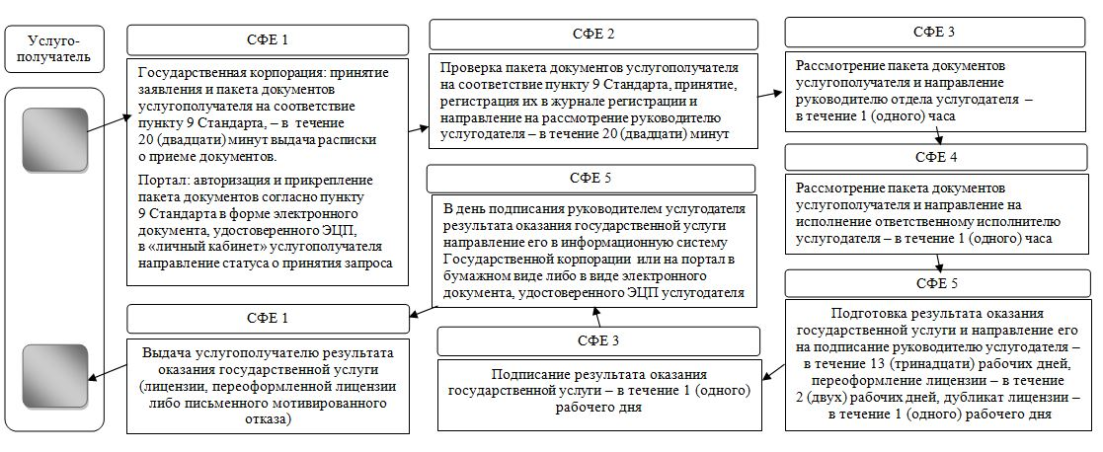

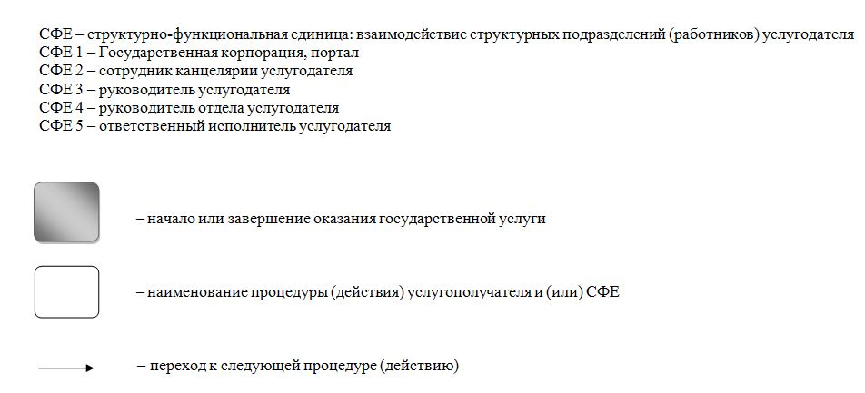

|  |  |
| --- | --- |
|  | Приложение 2 к Регламенту государственной услуги "Выдача лицензии на право занятия деятельностью по нерегулярной перевозке пассажиров автобусами, микроавтобусами в междугородном межобластном, межрайонном (междугородном внутриобластном) и международном сообщениях, а также регулярной перевозке пассажиров автобусами, микроавтобусами в международном сообщении" |

**Диаграмма функционального взаимодействия информационных систем,**  
**задействованных при оказании государственной услуги через**  
**Государственную корпорацию**

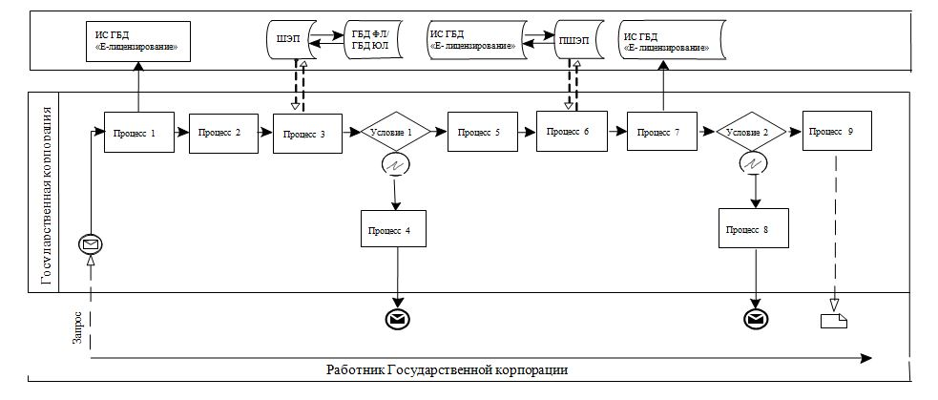

|  |  |
| --- | --- |
|  | Приложение 3 к Регламенту государственной услуги "Выдача лицензии на право занятия деятельностью по нерегулярной перевозке пассажиров автобусами, микроавтобусами в междугородном межобластном, межрайонном (междугородном внутриобластном)  и международном сообщениях, а также регулярной перевозке пассажиров автобусами, микроавтобусами в международном сообщении" |

**Диаграмма функционального взаимодействия информационных систем,**  
**задействованных при оказании государственной услуги через**  
**портал**

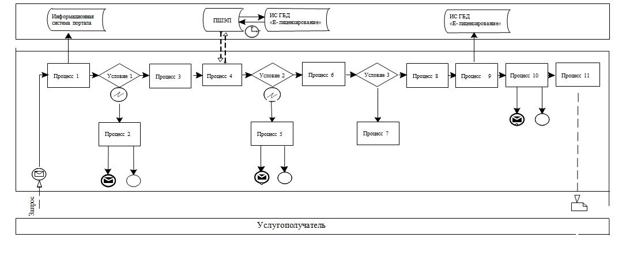

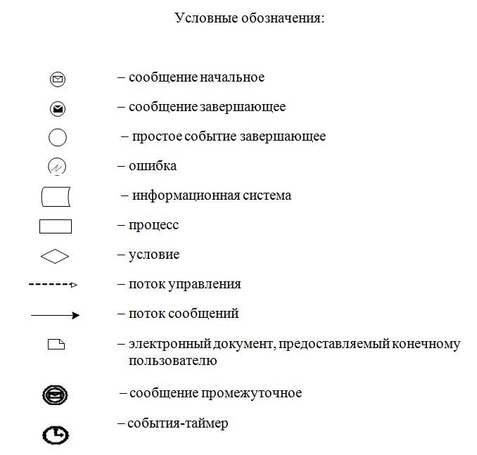

|  |  |
| --- | --- |
|  | Приложение 2 к постановлению акимата города Астаны от 05 октября 2016 года № 108-1853 |

**Регламент государственной услуги "Выдача удостоверений на право**  
**управления самоходными маломерными судами"**  
**1. Общие положения**

      1. Государственная услуга "Выдача удостоверений на право управления самоходными маломерными судами" (далее – государственная услуга) оказывается Государственным учреждением "Управление пассажирского транспорта города Астаны" (далее – услугодатель) на основании стандарта государственной услуги "Выдача удостоверений на право управления самоходными маломерными судами" (далее – Стандарт), утвержденного приказом Министра по инвестициям и развитию Республики Казахстан от 30 апреля 2015 года № 556 (зарегистрирован в Реестре государственной регистрации нормативных правовых актов за № 11369).

      Прием заявления на получение государственной услуги осуществляется через:

      1) некоммерческое акционерное общество "Государственная корпорация "Правительство для граждан" (далее – Государственная корпорация);

      2) веб-портал "электронного правительства" www.egov.kz, www.elincense.kz (далее – портал).

      2. Форма оказания государственной услуги: электронная (частично автоматизированная) и (или) бумажная.

      3. Результат оказания государственной услуги – удостоверение на право управления самоходным маломерным судном, дубликат удостоверения на право управления самоходным маломерным судном в бумажном виде либо письменный мотивированный отказ в выдаче результата оказания государственной услуги в бумажном и (или) электронном виде в случаях и по основаниям, предусмотренным пунктом 10 Стандарта.

      В случае обращения через портал в "личный кабинет" услугополучателя направляется уведомление с указанием места и даты получения результата оказания государственной услуги.

**2. Описание порядка действий структурных подразделений**  
**(работников) услугодателя в процессе оказания государственной**  
**услуги**

      1. Основанием для начала процедуры (действия) по оказанию государственной услуги является получение услугодателем:

      при обращении в Государственную корпорацию: заявление согласноприложениям 1, 2 к Стандарту и документы услугополучателя, предусмотренные в пункте 9 Стандарта;

      при обращении на портал: электронный запрос и документы услугополучателя, предусмотренные в пункте 9 Стандарта.

      2. Содержание каждой процедуры (действия), входящей в состав процесса оказания государственной услуги структурными подразделениями (работниками) услугодателя, длительность их выполнения:

      1) первая процедура (действия) – сотрудник канцелярии услугодателя регистрирует документы услугополучателя в журнале регистрации и направляет руководителю услугодателя – в течение 20 (двадцати) минут;

      2) вторая процедура (действия) – руководитель услугодателя рассматривает документы услугополучателя и направляет их руководителю отдела услугодателя – в течение 1 (одного) часа;

      3) третья процедура (действия) – руководитель отдела услугодателя рассматривает документы услугополучателя и направляет их ответственному исполнителю услугодателя – в течение 1 (одного) часа;

      4) четвертая процедура (действия) – ответственный исполнитель услугодателя изучает документы услугополучателя, подготавливает результат оказания государственной услуги и направляет на подпись руководителю услугодателя:

      при выдаче удостоверения на право управления самоходным маломерным судном – в течение 9 (девяти) рабочих дней;

      при выдаче дубликата удостоверения на право управления самоходным маломерным судном – в течение 1 (одного) рабочего дня;

      при выдаче удостоверения на право управления самоходным маломерным судном в случае истечения срока действия ранее выданного удостоверения – в течение 2 (двух) рабочих дней;

      5) пятая процедура (действия) – руководитель услугодателя подписывает результат оказания государственной услуги и направляет его сотруднику канцелярии услугодателя – в течение 1 (одного) часа;

      6) шестая процедура (действия) – сотрудник канцелярии услугодателя регистрирует и направляет результат оказания государственной услуги в Государственную корпорацию – в течение 20 (двадцати) минут.

      3. Результат процедуры (действия) по оказанию государственной услуги, который служит основанием для начала выполнения следующей процедуры (действия):

      1) результат первой процедуры (действия) – регистрация и направление документов услугополучателя руководителю услугодателя;

      2) результат второй процедуры (действия) – рассмотрение документов услугополучателя и направление руководителю отдела услугодателя;

      3) результат третьей процедуры (действия) – рассмотрение документов услугополучателя и направление ответственному исполнителю услугодателя;

      4) результат четвертой процедуры (действия) – подписание удостоверения на право управления самоходным маломерным судном, дубликата удостоверения на право управления самоходным маломерным судном и направление к сотруднику канцелярии услугодателя на регистрацию;

      5) результат пятой процедуры (действия) – регистрация удостоверения на право управления самоходным маломерным судном и выдача услугополучателю.

**3. Описание порядка взаимодействия структурных подразделений**  
**(работников) услугодателя в процессе оказания государственной**  
**услуги**

      1. Перечень структурных подразделений (работников) услугодателя, которые участвуют в процессе оказания государственной услуги:

      1) сотрудник канцелярии услугодателя;

      2) руководитель услугодателя;

      3) руководитель отдела услугодателя;

      4) ответственный исполнитель услугодателя.

      2. Описание последовательности процедур (действий) между структурными подразделениями (работниками) услугодателя с указанием длительности каждой процедуры (действия) приведено в приложении 1 к настоящему Регламенту.

**4. Описание порядка взаимодействия с Государственной**  
**корпорацией, а также порядка использования информационных**  
**систем в процессе оказания государственной услуги**

      1. Описание процесса получения результата оказания государственной услуги через Государственную корпорацию, его длительность приведено в приложении 2 к настоящему Регламенту:

      1) процесс 1 – ввод работником Государственной корпорации в автоматизированное рабочее место интегрированной информационной системы Государственной корпорации (далее – АРМ ИИС ГК) логина и пароля (процесс авторизации) для оказания государственной услуги – в течение 1 (одной) минуты;

      2) процесс 2 – выбор работником Государственной корпорации государственной услуги, указанной в настоящем Регламенте, вывод на экран формы запроса для оказания государственной услуги и ввод работником Государственной корпорации данных услугополучателя или данных по доверенности представителя услугополучателя (при нотариально удостоверенной доверенности, при ином удостоверении доверенности данные доверенности не заполняются) – в течение 2 (двух) минут;

      3) процесс 3 – направление запроса через шлюз "электронного правительства" (далее – ШЭП) в Государственную базу данных "Физические лица" (далее – ГБД ФЛ) о данных услугополучателя – в течение 2 (двух) минут;

      4) условие 1 – проверка наличия данных услугополучателя в ГБД ФЛ – в течение 1 (одной) минуты;

      5) процесс 4 – формирование сообщения о невозможности получения данных в связи с отсутствием данных услугополучателя в ГБД ФЛ – в течение 2 (двух) минут;

      6) процесс 5 – направление электронного документа услугополучателя (запроса услугополучателя), удостоверенного (подписанного) электронной цифровой подписью (далее – ЭЦП) работника Государственной корпорации, через ШЭП в автоматизированное рабочее место регионального шлюза "электронного правительства" (далее – АРМ РШЭП) – в течение 2 (двух) минут;

      7) процесс 6 – регистрация электронного документа в АРМ РШЭП – в течение 2 (двух) минут;

      8) условие 2 – проверка (обработка) услугодателем соответствия приложенных услугополучателем документов, указанных в пункте 9 Стандарта, которые являются основанием для оказания государственной услуги – в течение 2 (двух) минут;

      9) процесс 7 – формирование сообщения о мотивированном отказе в запрашиваемой государственной услуге в связи с имеющимися нарушениями в документах услугополучателя – в течение 2 (двух) минут;

      10) процесс 8 – получение услугополучателем через работника Государственной корпорации результата оказания государственной услуги, сформированного в АРМ РШЭП, – в течение 2 (двух) минут.

      2. Описание порядка обращения и последовательности процедур (действий) услугодателя и услугополучателя при оказании государственной услуги через портал приведено в приложении 3 к настоящему Регламенту:

      1) услугополучатель осуществляет регистрацию на портале с помощью индивидуального идентификационного номера (далее – ИИН), а также пароля (осуществляется для незарегистрированных на портале услугополучателей);

      2) процесс 1 – процесс ввода услугополучателем ИИН и пароля (процесс авторизации) на портале для получения государственной услуги;

      3) условие 1 – проверка на портале подлинности данных о зарегистрированном услугополучателе через ИИН и пароль;

      4) процесс 2 – формирование порталом сообщения о мотивированном отказе в авторизации в связи с имеющимися нарушениями в данных услугополучателя;

      5) процесс 3 – выбор услугополучателем государственной услуги, указанной в настоящем Регламенте, вывод на экран формы запроса для оказания государственной услуги и заполнение услугополучателем формы (ввод данных) с учетом ее структуры и форматных требований, прикрепление к форме запроса необходимых копий документов в электронном виде, указанных в пункте 9 Стандарта, а также выбор услугополучателем регистрационного свидетельства ЭЦП для удостоверения (подписания) запроса;

      6) условие 2 – проверка на портале срока действия регистрационного свидетельства ЭЦП и отсутствия в списке отозванных (аннулированных) регистрационных свидетельств, а также соответствия идентификационных данных между ИИН, указанным в запросе, и ИИН, указанным в регистрационном свидетельстве ЭЦП;

      7) процесс 4 – формирование сообщения о мотивированном отказе в запрашиваемой государственной услуге в связи с неподтверждением подлинности ЭЦП услугополучателя;

      8) процесс 5 – направление электронного документа (запроса услугополучателя), удостоверенного (подписанного) ЭЦП услугополучателя, через ШЭП в АРМ РШЭП для обработки запроса услугодателем;

      9) условие 3 – проверка услугодателем соответствия приложенных услугополучателем пакета документов, указанных в пункте 9 Стандарта, которые являются основанием для оказания государственной услуги;

      10) процесс 6 – формирование сообщения о мотивированном отказе в запрашиваемой государственной услуге в связи с имеющимися нарушениями в документах услугополучателя;

      11) процесс 7 – получение услугополучателем результата оказания государственной услуги (уведомления в форме электронного документа), сформированного порталом. Результат оказания государственной услуги направляется услугополучателю в "личный кабинет" в форме электронного документа, удостоверенного ЭЦП руководителя услугодателя.

|  |  |
| --- | --- |
|  | Приложение 1 к Регламенту государственной услуги "Выдача удостоверений на право управления самоходными маломерными судами" |

**Справочник бизнес-процессов оказания государственной услуги**  
**через Государственную корпорацию и портал**

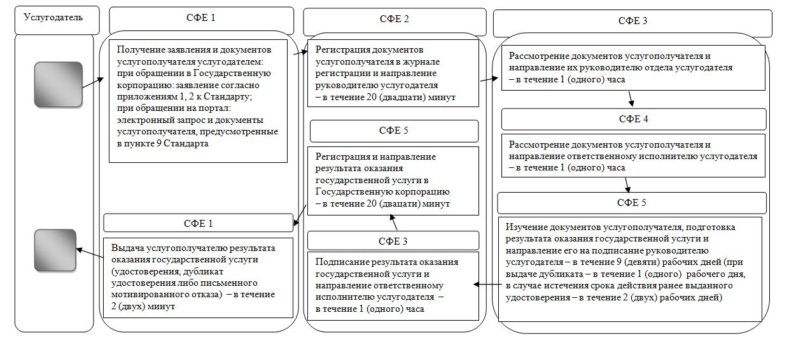

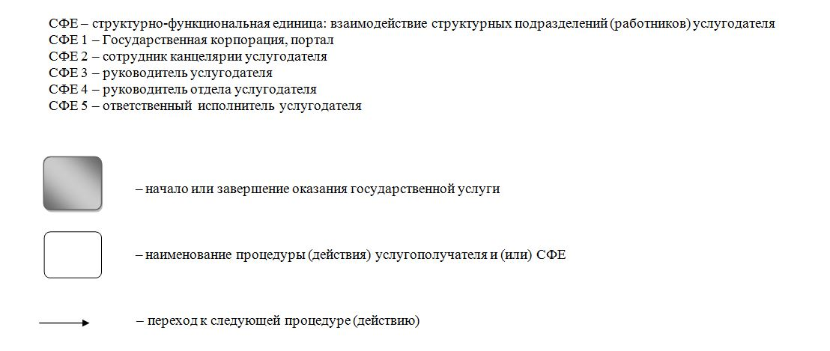

|  |  |
| --- | --- |
|  | Приложение 2 к Регламенту государственной услуги "Выдача удостоверений на право управления самоходными маломерными судами" |

**Диаграмма функционального взаимодействия информационных систем,**  
**задействованных при оказании государственной услуги через**  
**Государственную корпорацию**

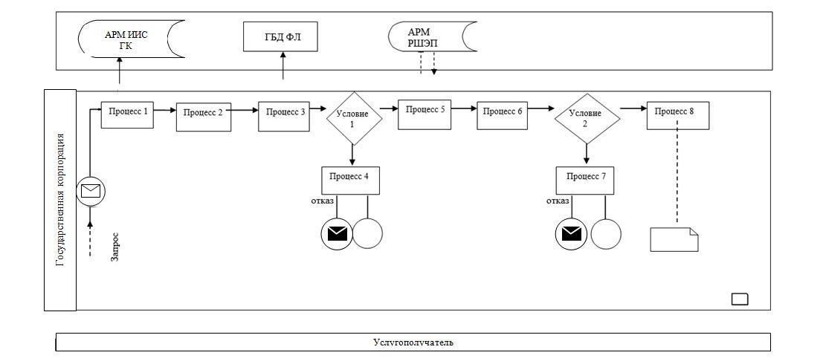

|  |  |
| --- | --- |
|  | Приложение 3 к Регламенту государственной услуги "Выдача удостоверений на право управления самоходными маломерными судами" |

**Диаграмма функционального взаимодействия информационных систем,**  
**задействованных при оказании государственной услуги через**  
**портал**

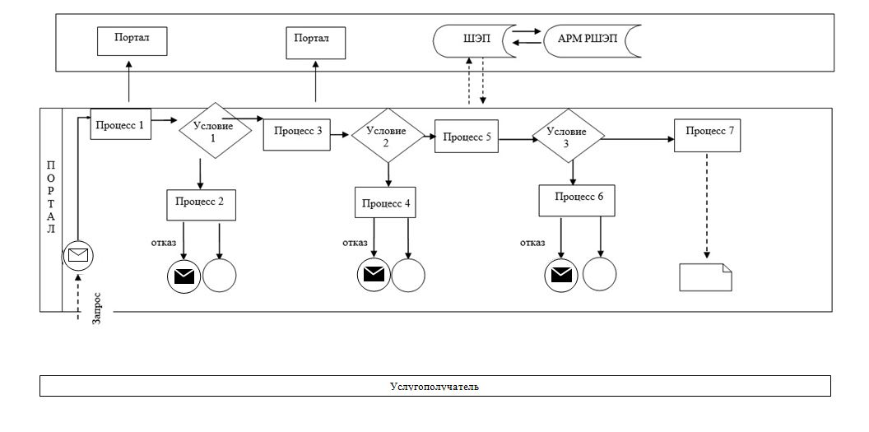

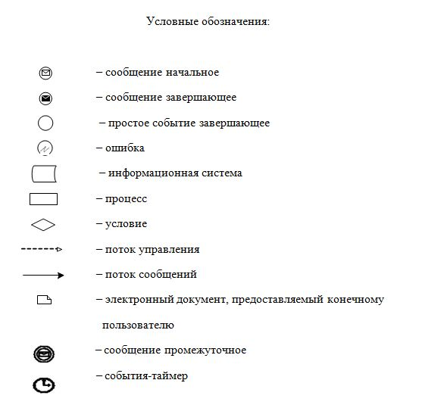

© 2012. РГП на ПХВ «Институт законодательства и правовой информации Республики Казахстан» Министерства юстиции Республики Казахстан